Tìm bugs trên trang <http://sachmem.saokhuee.com>

1. Vào trang <http://sachmem.saokhuee.com>

* Click vào “Đăng ký”.
* Nhập “Email” và “Mật khẩu”.
* Nhấp vào “Đăng ký” để đăng ký tài khoản.
* Hoặc đăng nhập bằng Facebook.

Ràng buộc :

* Email phải đúng chuẩn, mật khẩu phải ít nhất 8 kí tự.
* Mật khẩu nhập lại phải trùng với mật khẩu ban đầu.

Kết quả mong đợi:

* Thông báo đăng ký thành công.
* Vào trang chủ.

Kết quả thực tế các bugs :

* ***Bug 1***: Mật khẩu nhỏ hơn 8 kí tự vẫn hợp lệ không có thông báo lỗi.

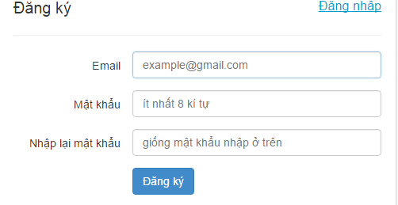

Sau khi nhập Email và mật khẩu ( mật khẩu nhỏ hơn 8 kí tự) -> Đăng ký

-> Đăng ký tài khoản thành công.

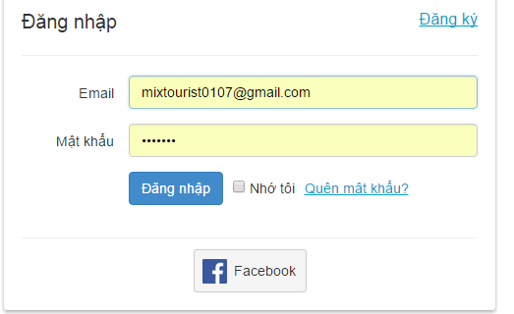

**Mong muốn :** Nhập mật khẩu chưa đủ 8 kí tự mà đã nhấn nút “Đăng ký” -> hiện thông báo lỗi màu đỏ với nội dung “Mật khẩu chưa đủ mạnh.Vui lòng nhập lại mật khẩu.”

* ***Bug 2***: Quên password không thể lấy lại vì chức năng “Quên mật khẩu” không hoạt động.

**Mong muốn:** Khi quên mật khẩu, nhấp vào “Quên mật khẩu” -> Email lấy lại mật khẩu được gửi tới địa chỉ Email đã dùng để đăng ký tài khoản.

1. Sau khi đăng nhập thành công.

* Chọn chức năng “Thêm sách”.

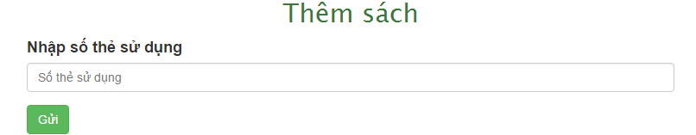

* ***Bug 3*:** Khi để trống trường “Số thẻ sử dụng” hoặc nhập sai mã số thẻ sử dụng rồi nhấn ”Gửi” -> trang chuyển về trạng thái ban đầu như hình dưới mà không có thông báo gì.

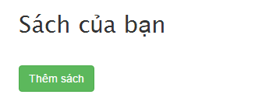

**Mong muốn :** Trong trường hợp chưa nhập mã số thẻ sử dụng -> hiện thông báo lỗi màu đỏ với nội dung “Bạn chưa nhập số thẻ sử dụng.”

Trường hợp nhập sai số thẻ sử dụng -> hiện thông báo lỗi màu đỏ “Nhập sai số thẻ sử dụng. Vui lòng nhập lại.”

1. Mục “Thông tin người dùng”.

Sau khi nhập cái thông tin cá nhân như : Họ tên, Email, mật khẩu rồi cập nhật tài khoản bằng cách nhấn chọn “Lưu thay đổi”. Các thông tin cá nhân của người dùng được cập nhật.

* ***Bug 4:*** Nhập sai mật khẩu -> chuyển đến trang thông báo lỗi như hình dưới

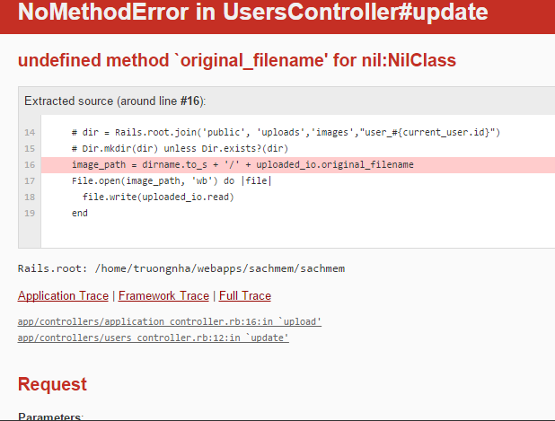

**Mong muốn:** Hiển thị lên thông báo lỗi đơn giản “Nhập sai mật khẩu. Vui lòng nhập lại.”

***Bug 5:*** Trong trường “Thông tin người dùng”, không thể chọn ảnh đại diện. Ảnh đại diện của người dùng chỉ có khi người dùng đăng nhập qua facebook.

***Mong muốn:*** Ảnh đại diện của người dùng được hiển thị giống với ảnh trên đại diện trên facebook khi người dùng đăng nhập qua facebook. Trong trường hợp đăng ký và đăng nhập tài khoản bình thường, ảnh đại diện nên được cho chọn từ album, được thay đổi thùy vào người dùng.